Фото отчет в средней группе по проекту «День победы»

Воспитатель Пономарева Л.А.

В преддверии празднования 78-летия Дня Победы в нашей группе прошли мероприятия в рамках тематической недели «День Победы», целью которой стало формирование знаний детей о Великой Отечественной войне и ее героях, воспитание у детей патриотических чувств; гордости за героев; любви к Родине.

          В группе с детьми проводились беседы: «Знакомство с праздником», «День Победы», «Георгиевская лента – символ Дня Победы», «Военная техника, рода войск», «Великие битвы», «Дети и война».

           Дети узнали о  важных  моментах нашей истории, что такое День Победы, почему мы так свято к нему относимся, почему это радостный праздник со слезами на глазах, почему нам нельзя его забывать. Просмотрели мультфильм «Солдатская сказка», приняли участие в городском конкурсе «Зарница»

           Оформлен стенд «Великий подвиг великого народа». Активное участие приняли и родители в выставке «День Победы глазами детей».

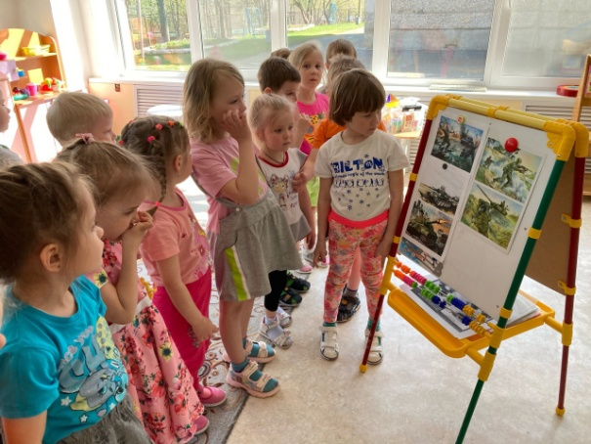 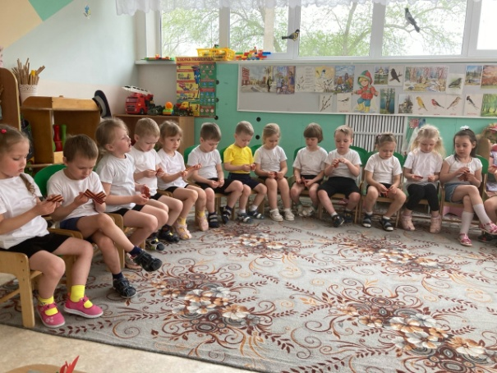 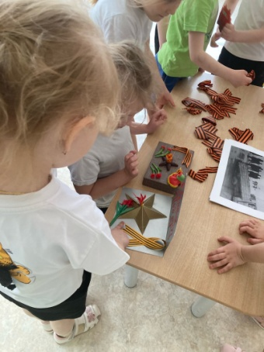

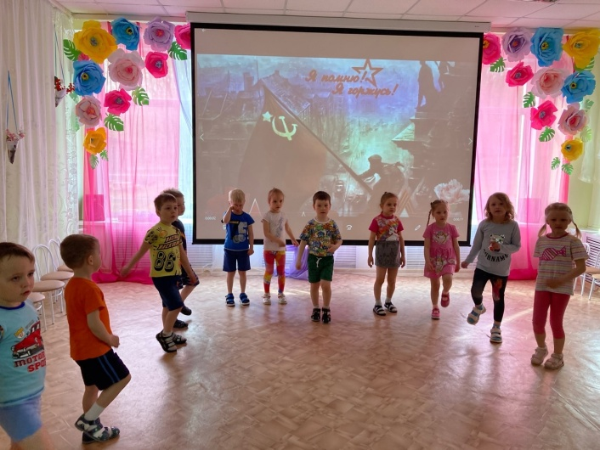 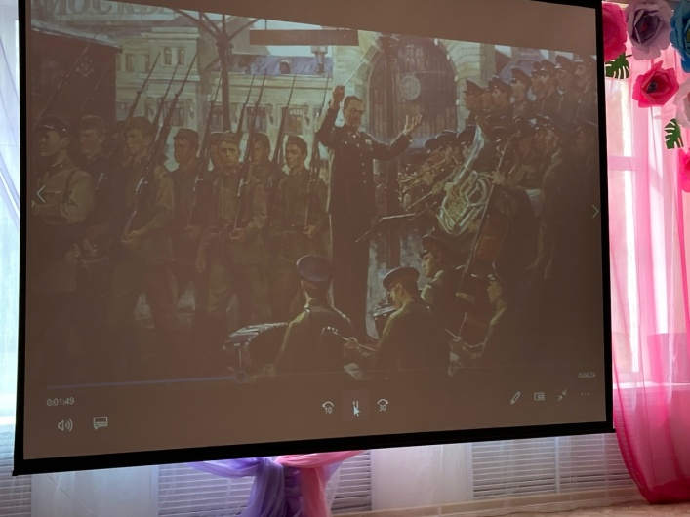

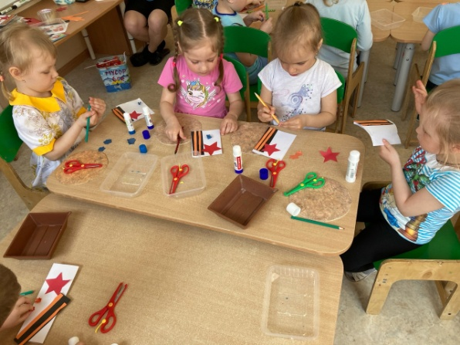 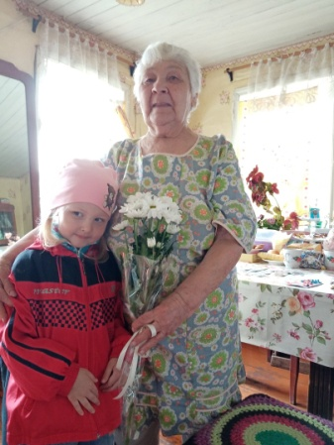 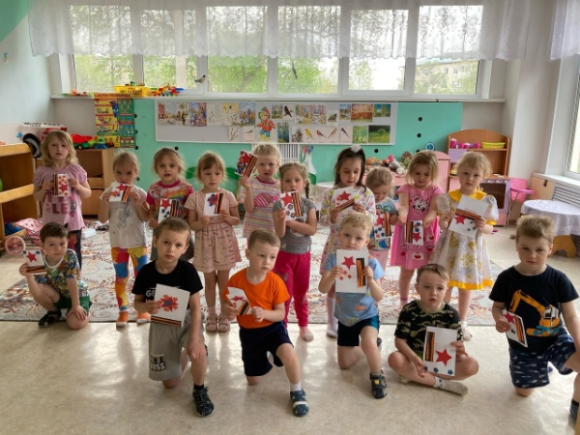

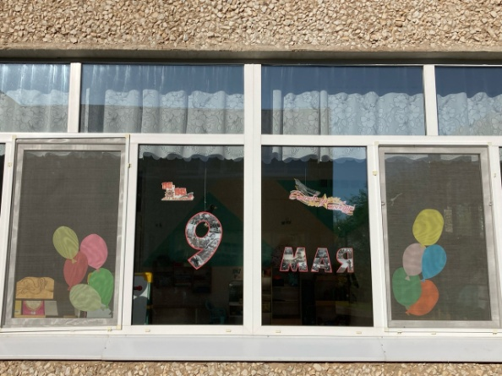 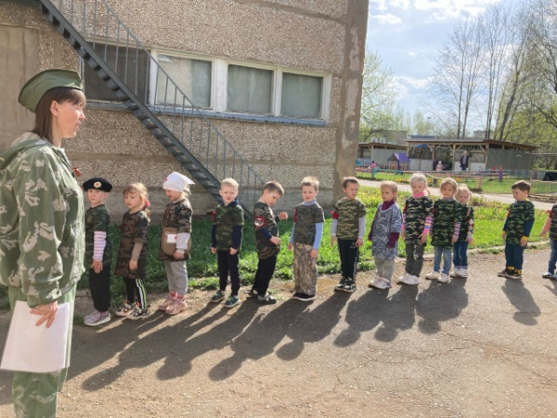 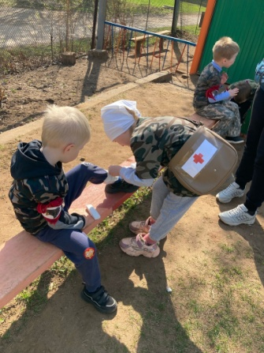

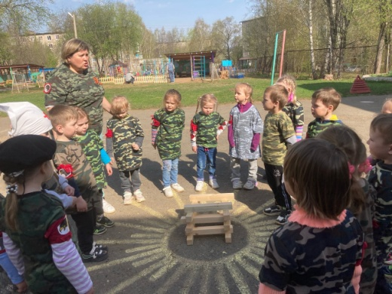 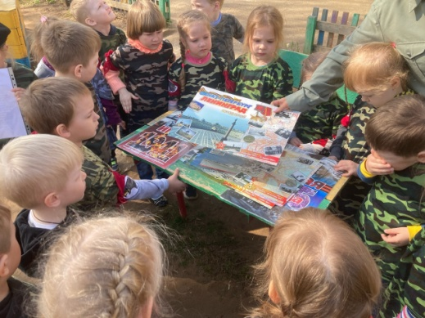 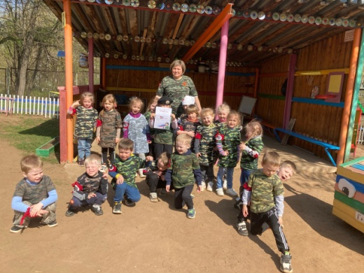

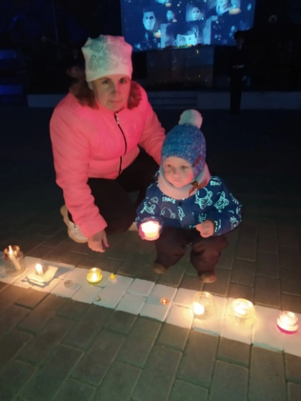 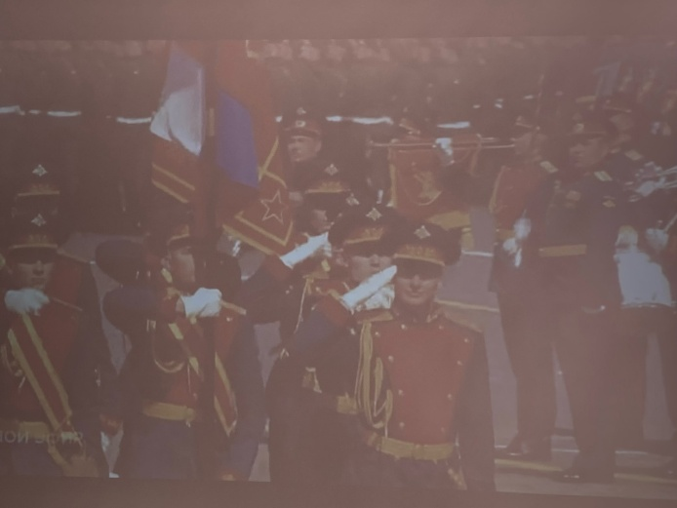 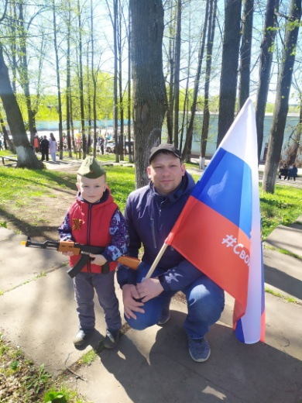

Проделанная мной работа, способствовала формированию чувства патриотизма, уважения к героическому прошлому нашей Родины.

Вспоминая подвиги дедов и прадедов, сердечно поздравляем всех со светлым днем памяти, Днем Победы!  Чистого неба, яркого солнца, мира, радости и счастья всем живущим на Земле!